Гармун минем кулларымда.

Үзем бәләкәй булсам да
Уйный беләм гармунда.
Гармун телләре кечкенә
Ялыктырмый бармакларны һич тә.
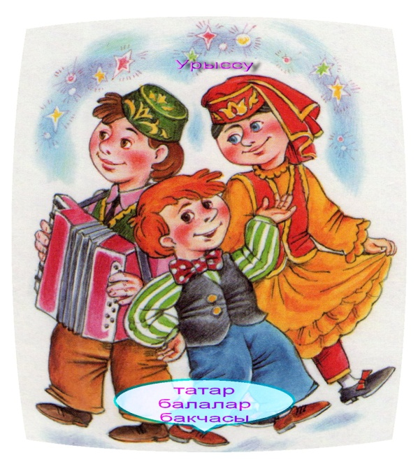
Сихри көчкә ия ул
Гармунга тартыла бар да.
Күңелсез булмый бер дә
Гармун тавышы булганда.

Дөрес әйткән әни миңа
Ни кадәрле моң анда.
Ераклардан яңгырый
Мин гармун уйнаганда.

Автор Гәрәева Р.Р.

